

**第３３回やなせ川いかだラリー開催要項**

■趣旨

　いかだラリーを通じて、身近な地域を流れる柳瀬川に親しみながら、自然環境を考える機会とするとともに、参加者相互の親睦と交流を図ることを目的として開催します。

■主催

　やなせ川いかだラリー実行委員会・富士見市立水谷東公民館（電話：048-473-8717）

■開催日

　令和７年７月２７日（日）

　雨天中止（中止決定は、午前６時とし午前６時３０分までに各代表者へ連絡します。）

　　　　　　７：００　志木大橋下　開錠

　　　　　　８：３０　いかだをスタート地点に運搬後、志木大橋河川敷にて受付

　　　　　　９：３０　開会式（各チーム自己紹介）

　　　　　１０：００　競技開始

　　　　　１１：１５　競技終了後、閉会式までの間に河川敷清掃活動

　　　　　１１：３０　表彰式・閉会式

■コース

　柳瀬川　志木大橋下～鉄橋手前（別図参照）

　※スタート地点：志木大橋下（開閉会式会場）

　※当日、川の状態等によりコースを変更する場合があります。

■対象

　小学生以上

　※小・中学生が参加する場合は、保護者の同意が必要です。

■チーム編成

　１チーム２人以上（乗船者含む）とします。

　※小学生が乗船する場合、大人の乗船が必要です。

　※中学生のみで乗船する場合は、チーム内に大人１人以上の登録が必要です。

■参加費

　１艇１,０００円

■参加申込み

　市ホームページの申込フォームから、もしくは所定の申込用紙を水谷東公民館へ持参、またはＦＡＸにてお申込みください。

　募集期間：６月２日（月）から６月２７日（金）まで。

　※窓口でのお申込みは、平日午前９時から午後５時までとなります。

■保険について（公民館総合補償制度）

　死亡（後遺障害）５００万円、入院　２,６００円/日、通院　１,２００円/日

　見舞金（疾病死亡弔慰金）１０万円、見舞金（疾病入院見舞金１日あたり）３,０００円

　※万が一事故が発生した場合は、この保険で対応させていただきます。制度を超えての補償はできませんので、ご理解の上、十分注意してご参加ください。

■大会規約・約束事

　＊いかだの試走は、当日を含め禁止です。

　＊いかだレース中の救護体制は、主催者の責任において対応しますが、各自ケガのないよう十分に気をつけてください。

　＊遊泳禁止です。また、投石など危険な行為は厳に慎むようご配慮ください。

　＊いかだ乗船者は、全員ライフジャケットを着用してください。（当日貸与します）

　＊スタート・ゴールにおいて、競技の妨げにならないよう実行委員の指示に従ってください。

　＊乗船者は、必ず靴をはいてください。（サンダル・裸足禁止）

　＊いかだ運搬、いかだを浮かべる作業・引き上げ・解体は参加チームでお願いいたします。

　＊参加者は、開催要項を遵守し、安全対策など十分に行ってください。

■手作りいかだの要件

　＊材料（いかだの浮力）・デザイン・飾りなど自由です。パフォーマンスを含め、創意工夫を期待します。ただし、川を汚さないよう留意し、作成してください。

　＊【いかだの浮力の一つとなるタイヤチューブ】について

　　タイヤチューブは各自空気圧の確認をお願いします。当日、会場にコンプレッサーを用意します。また、タイヤチューブの貸出しを希望する方は、６月２９日の出艇説明会終了後に貸出しします。大会当日でも可。

　＊人力以外の動力は不可。（帆など可）

　＊チーム名がわかるように表示してください。

　＊乗船人数は２人以上とし、危険のないよう留意し、乗船者変更になる場合は、当日受付に正確に報告してください。

主　催：やなせ川いかだラリー実行委員会・水谷東公民館

事務局：水谷東公民館

住　所：〒３５４－００１３

埼玉県富士見市水谷東２－１２－１０

電　話：０４８－４７３－８７１７

ＦＡＸ：０４８－４７１－７５５５

E-Mail：fkm-hi@city.fujimi.saitama.jp

　＊いかだを動かす竹ざお等は各チームでご用意ください。

■競技・採点方法

　＊規定のコースを手作りいかだで下り、審査員の投票により、優勝、準優勝、３位などを表彰します。

　＊審査のポイントは、いかだの出来栄え、材料のアイデア、話題性、いかだの操作性、衣装、船上での演技力とし、各審査員２票を投票し、投票数の多いチームより順位を決定します。なお、同数の場合は、実行委員長による決戦投票により順位を決定します。

　＊タイヤチューブを使用しない場合は、追加で１票を獲得することが出来ます。

　＊スタートは、１艇ずつ約５分おきにスタートする予定です。

　　実行委員の誘導に従ってください。

■その他

　＊乗船者問診表は、チームでまとめて当日受付に提出してください。

　＊河川敷でいかだを解体するチームは、大工道具を持参してください。また、解体時に発生したゴミは各チームで持ち帰りをお願いします。

　＊会場は混雑が予想されますので、いかだ運搬車両以外の乗り入れはご遠慮ください。

　＊広報活動用に使用するため、写真・動画撮影を行います。なお、撮影した写真・映像等は公民館だより、ホームページ、ＳＮＳ等に利用させていただく場合があります。

■出艇説明会

　＊令和７年６月２９日（日）午前１０時から水谷東公民館にて行います。

　＊出艇するチームは、必ず１名ご出席ください。

　＊希望するチームには、説明会終了後にタイヤチューブの貸出しを行います。



↑

市ホームページＱＲ

第３３回やなせ川いかだラリーコース案内図

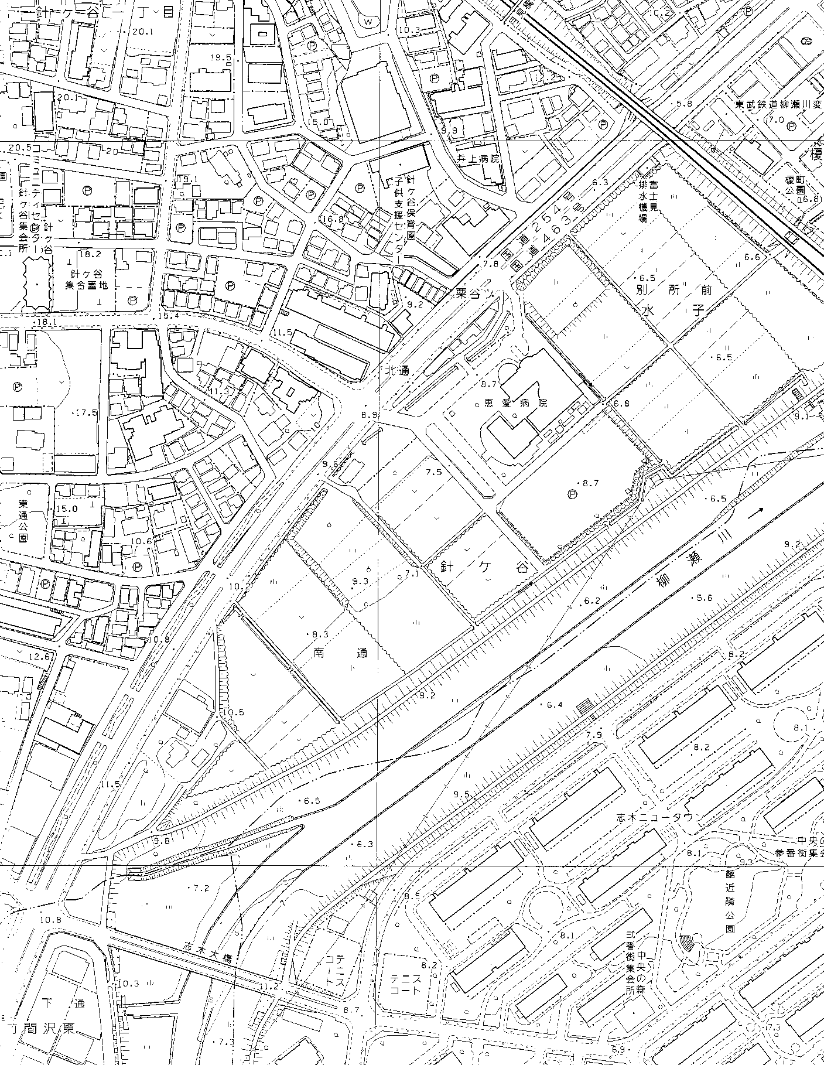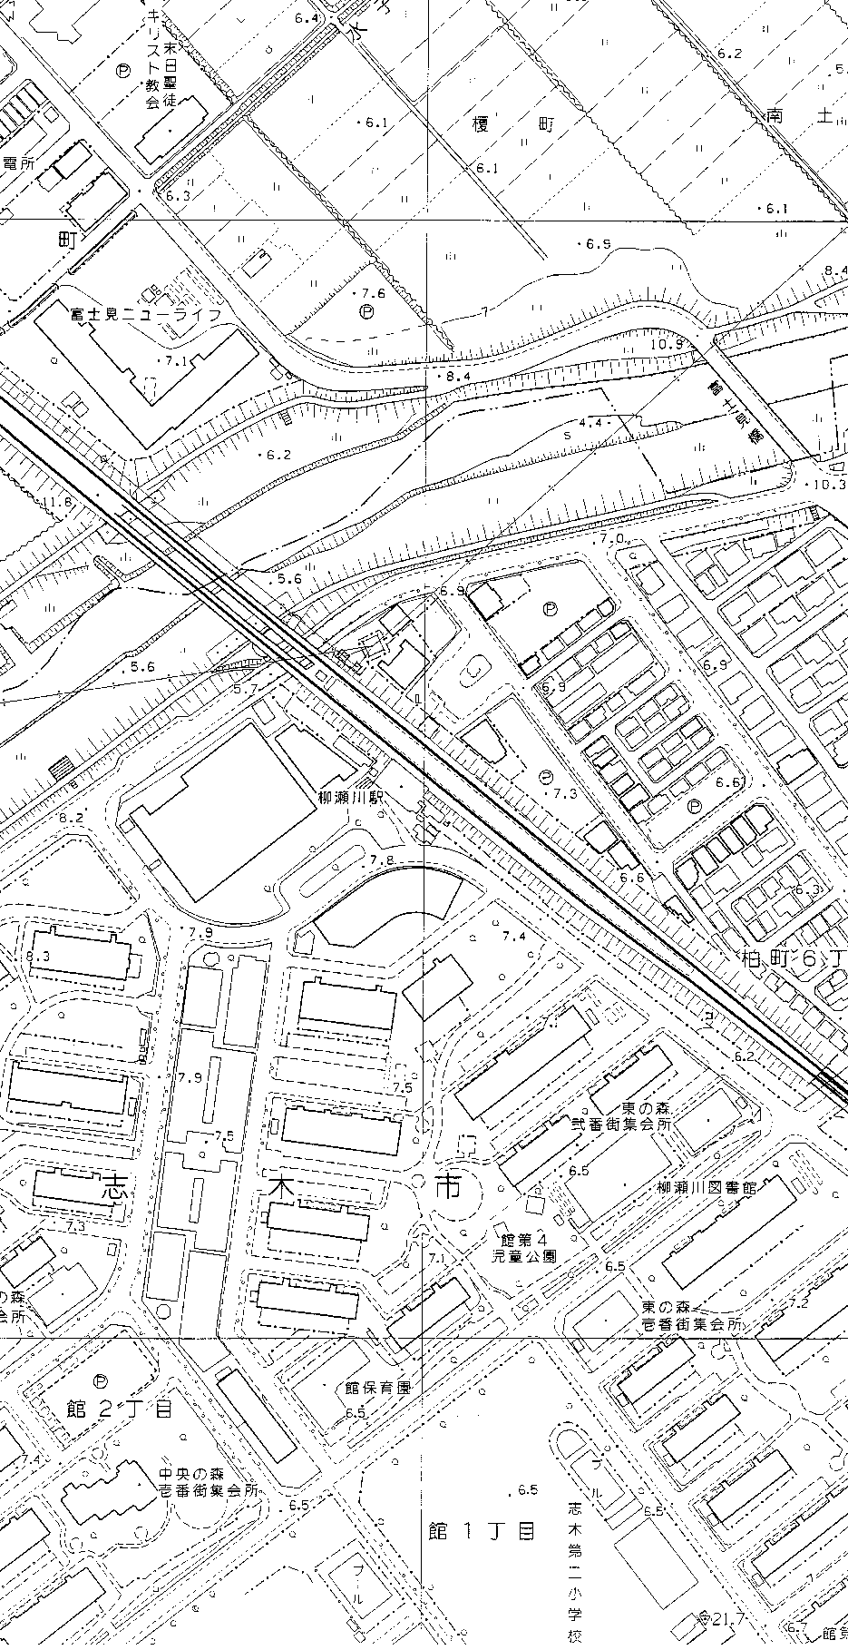

ゴール付近

スタート

開・閉会式